V Praze 2. května 2023

Nová studie AEG ukazuje, že Evropa přechází na praní prádla na 30 °C a přispívá tak ke snížení CO₂

Údaje z rozsáhlé studie AEG „The Truth About Laundry“, která se opírá
o data z evropského průzkumu o pracích návycích za poslední tři roky, ukazují, že 35 milionů domácností v Evropě snížilo teplotu praní na 30 °C
a ušetřilo tak téměř jeden milion tun emisí oxidu uhličitého.

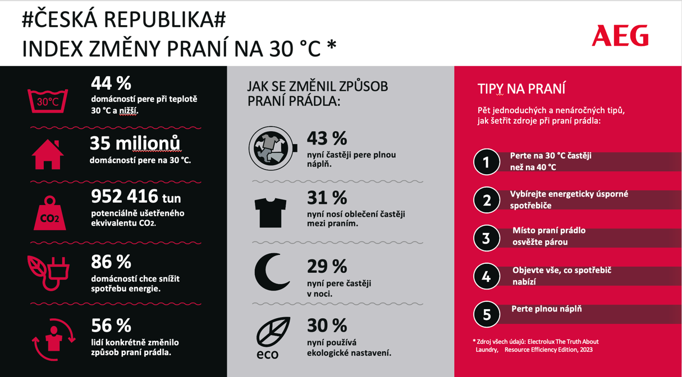

Studie o vývoji praní v Evropě
Přední značka domácích spotřebičů AEG zveřejnila výsledky nejdelší
a nejrozsáhlejší studie svého druhu o tom, jak nyní Evropané přistupují k praní prádla. Zmíněný výzkum týkající se největších evropských trhů jasně ukazuje na trend, který je zřetelný i v dalších evropských zemích. Ze studie vyplynulo, že dlouhodobě zažité stereotypy se rychle mění především proto, že se spotřebitelé snaží ušetřit náklady na energii, což prospívá životnímu prostředí:
- Od roku 2020 se 35 milionů evropských domácností rozhodlo prát na 30 °C; z toho více než 14 milionů přešlo na praní při nižší teplotě v posledních
12 měsících.
- Přechod domácností na praní na 30 °C je srovnatelné s ušetřením více než
952 000 tun ekvivalentu CO₂*.
- 44 % domácností nyní pere prádlo převážně při teplotě 30 °C nebo nižší, zatímco před třemi lety to bylo 35 %.
- Pokud bude tento trend péče o prádlo pokračovat, bude většina Evropy do roku 2025 prát na 30 °C.
- 86 % všech domácností se v posledních 12 měsících snažilo snížit spotřebu energie a více než polovina (57 %) také konkrétně změnila svůj dosavadní způsob praní.

Současná energetická krize urychluje změny
Ačkoli studie ukázala, že se zvyky evropských domácností v posledních několika letech mění směrem k udržitelné budoucnosti, je to hlavně současná energetická krize, která pomáhá tyto změny značně urychlit. Ze zmíněného průzkumu vyplývá,
že 43 % respondentů nyní více využívá plnou náplň prádla, 31 % častěji nosí oblečení mezi praním, 29 % více pere v noci a 30 % nyní používá ekologické nastavení. Mnozí z nich tyto změny dělají poprvé.

Ukazuje se také, že obavy o rostoucí náklady na energie jsou pro spotřebitele stále aktuální a že 83 % dospělých přemýšlí o spotřebě energie při používání spotřebičů více než kdykoli předtím. 58 % respondentů zároveň uvádí, že energetická úspora bude klíčovým faktorem při rozhodování o nákupu jejich příštího spotřebiče.

„Náš nejnovější výzkum, který prověřil údaje týkající se péče o prádlo za poslední tři roky, ukazuje, že spotřebitelé pozitivně mění své chování, což by mělo všem dodat naději, že klimatické změny můžeme řešit společnými silami. Pokud však chceme opravdu uspět, je třeba, abychom všichni udělali mnohem více.” komentuje Sarah Schaeferová, viceprezidentka AEG pro udržitelnost v Evropě.

Pět kroků, kterými ovlivníte životní prostředí i vy
AEG doporučuje pět jednoduchých kroků, které může udělat každý z nás a které společně přinesou velké změny pro naše životní prostředí:

- Perte na 30 °C, a to co nejčastěji. 52 % Evropanů stále pere převážně na
40 °C a více.
- Vybírejte energeticky úsporné spotřebiče. Snižují spotřebu energie a šetří zdroje, což snižuje náklady domácností a pomáhá planetě.
- Místo praní prádlo osvěžte párou. 62 % Evropanů uvádí, že hlavním důvodem, proč perou své oblečení, je „zbavení se zápachu“, a téměř čtvrtina dospělých (23 %) také uvádí, že hlavním důvodem pro časté praní je obliba nosit čerstvě vyprané oblečení. Nová technologie umožňuje osvěžit oblečení párou a pro odstranění zápachu také přidat vůni. Hlavní výhodou je samozřejmě úspora vody a také času, protože pára snižuje pomačkání
a oblečení pak není nutné žehlit.
- Objevte vše, co spotřebič nabízí. Jedním ze způsobů, jak snížit náklady
a minimalizovat dopad na životní prostředí, je prostudování návodů k vašim spotřebičům. Z průzkumu vyplynulo, že lidé používají v průměru pouze
3 programy a nevyužijí plně další technologie a funkce, které jim spotřebič nabízí.
- Perte plnou náplň. Obavy z vyšších nákladů na energii zlepšily chování 43 % Evropanů, kteří nyní častěji využívají při praní plnou náplň prádla. Zkontrolovat, zda je náplň před praním plná, je malý a poměrně snadný krok, který opět šetří zdroje a snižuje náklady.

*Výpočet vychází z následujícího: celkový počet domácností, které v Evropě od roku 2020 přešly ze 40 °C na 30 °C, je 35 015 308 (tj. 10 % z 350 153 081, což je celkový počet domácností), vynásobený roční úsporou CO₂ ekv. ve výši až 27,2 kg na domácnost za rok, vydělený 1000, čímž získáme 952 416 tun CO₂ ekv., které se pravděpodobně ušetřily. Úspora domácnosti až 27,2 kg CO₂ – ekv. za rok díky snížení teploty praní ze 40 °C na
30 °C vychází ze snížení teploty praní z cyklu Bavlna 40 °C na cyklus Bavlna 30 °C, při použití práškového pracího prostředku, 8 kg FL WM přináší ~ o 25 % menší dopad na potenciál globálního oteplování (GWP) ve fázi používání. V reálném vyjádření snižuje ekvivalent CO₂ z 1436 Kg CO₂ ekv. na 1164 Kg CO₂ ekv. za deset let nebo až 27,2 kg CO₂ ekv. každý rok na domácnost, přičemž se vychází z toho, že jedna domácnost má v průměru jednu pračku. Pro více informací klikněte zde: Electrolux The Truth About Laundry 2021.

Více na www.aeg.cz nebo newsroom.doblogoo.cz

Electrolux je přední mezinárodní společnost, jejíž domácí spotřebiče už více než 100 let zlepšují životy lidí na celém světě. Přináší pokrokové inovace, které se starají o pohodu milionů zákazníků, o objevování nových chutí a šetrnou péči o oblečení. Electrolux pomáhá vytvářet novou definici lepší budoucnosti v oblasti udržitelného rozvoje. Pod předními značkami spotřebičů Electrolux, AEG a Frigidaire každoročně prodá na více než 120 světových trzích přibližně 60 milionů domácích spotřebičů. V roce 2022 dosáhla skupina Electrolux celosvětově obratu 135 miliard SEK a zaměstnávala 51 000 lidí. Další informace najdete na www.electroluxgroup.com.

